DAVID GARCÍA VALERO 15/01/2025 Despliegue Apps Web 2º DAW SEMIPRESENCIAL
Práctica 4.1

Ejercicio 1.

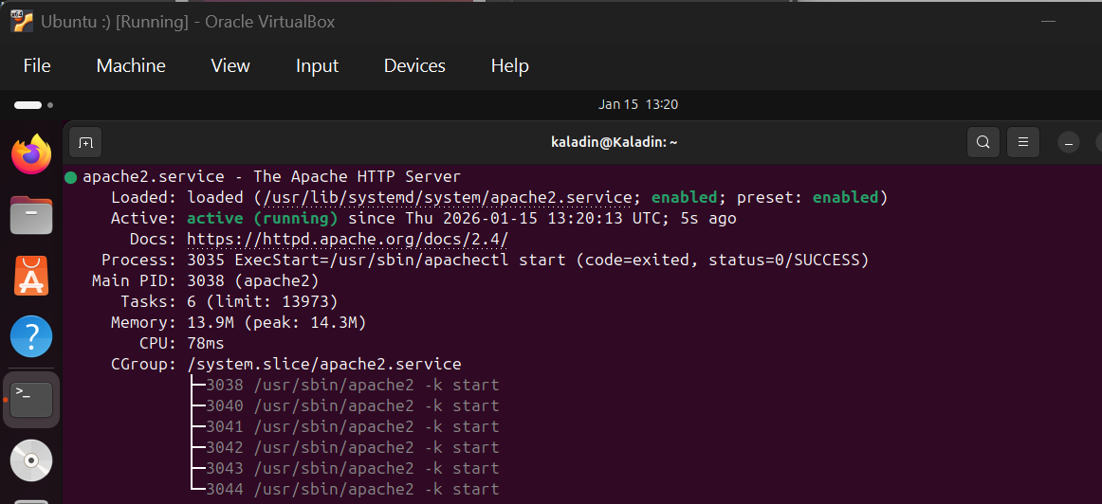

Ejecuto systemctl status apache2 para ver que efectivamente funciona correctamente Apache.

Las carpetas con available contienen archivos de configuración u otros, listos para poner en marcha, ya que el sistema no las carga, sino que carga aquellos que pone enabled, entonces puedes tenerlos preparados pero no activos, y activarlos cuando proceda.

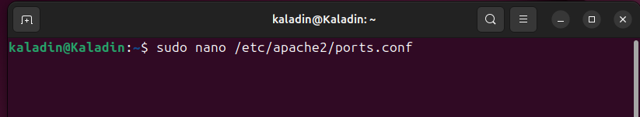
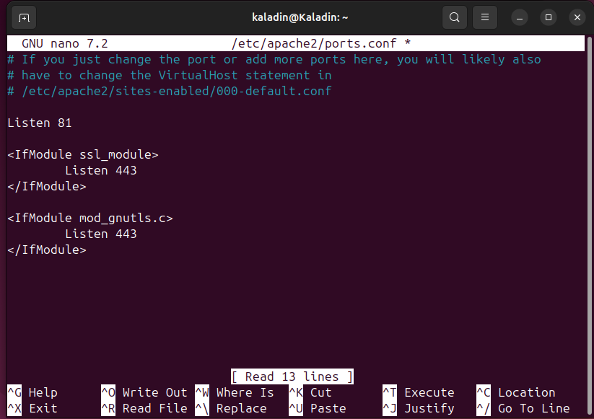
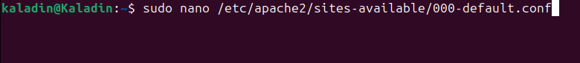
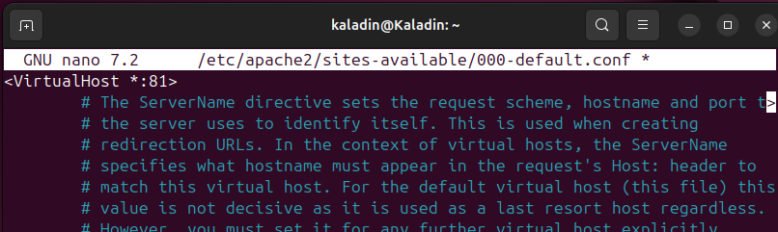

Cambio al puerto 81 en los ficheros port.conf y 000-default.conf.

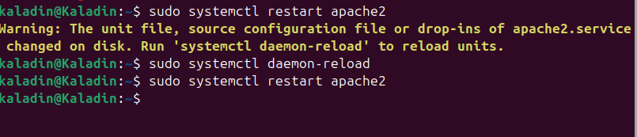

Reinicio apache2.

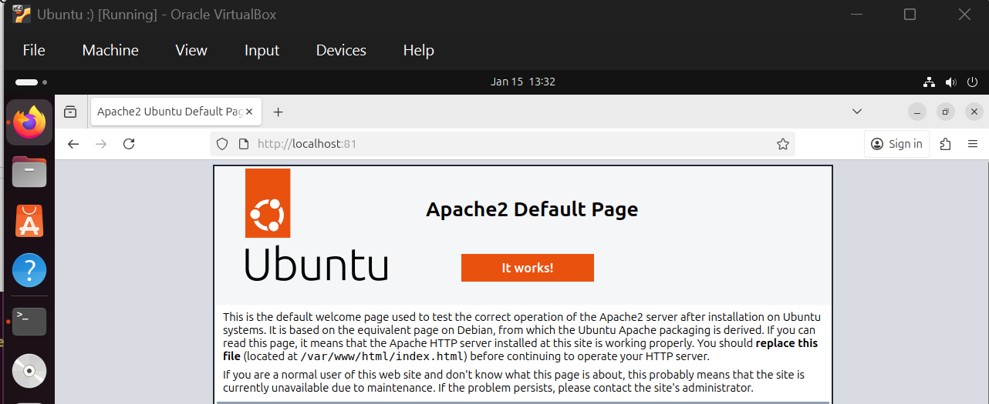

Funciona en el puerto 81.

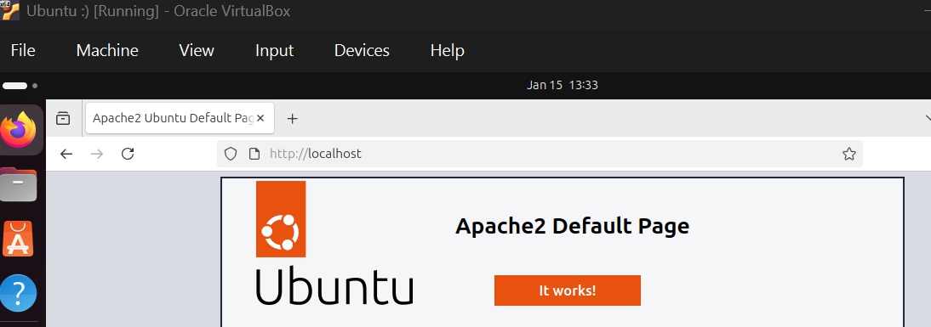

Lo cambio al puerto 80 de nuevo.

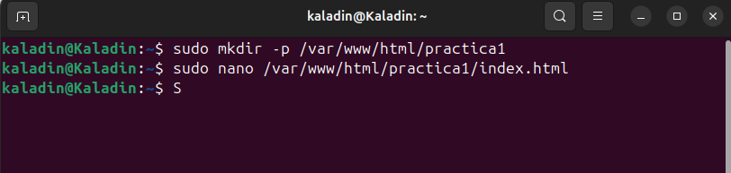
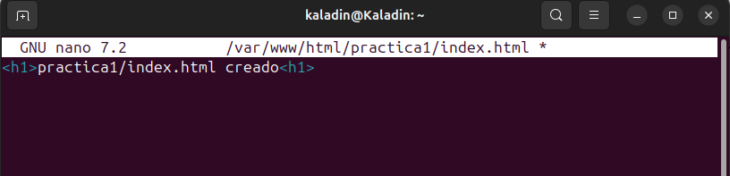

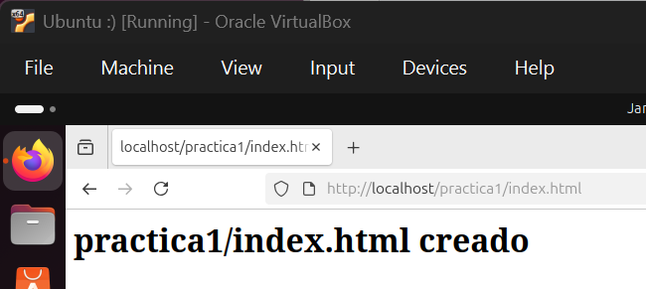

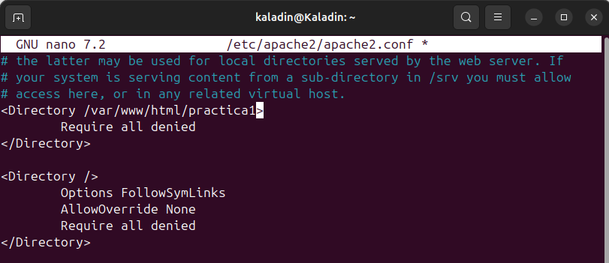

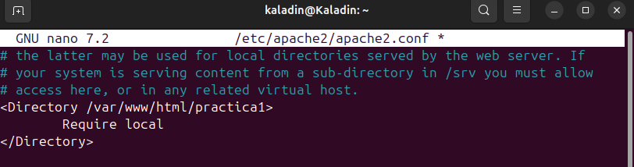

Ejercicio 2.

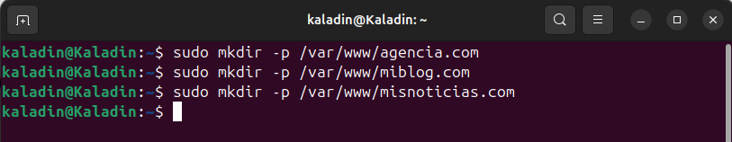

Creo los tres distintos directorios para cada sitio web.

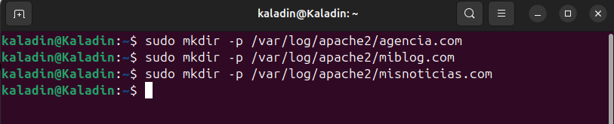

De igual manera, creo los directorios para los logs de cada web.

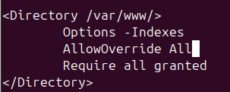

Desactivo el listado de directorios en el archivo apache2/apache2.conf

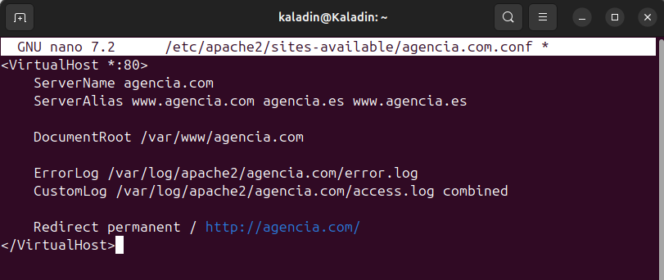

Edito cada sitio web para que tengan disponible el .com y el .es, redirigirá a x.com y los error log irán a las carpetas establecidas.
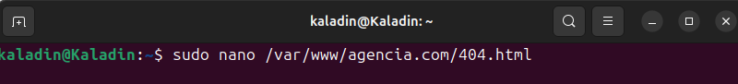
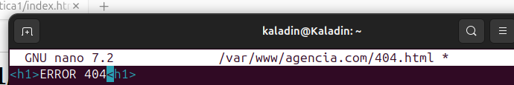

Creo una página de error para agencia.com

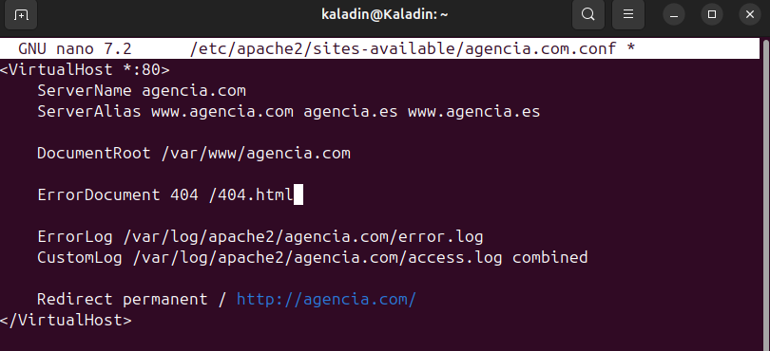

Lo agrego.

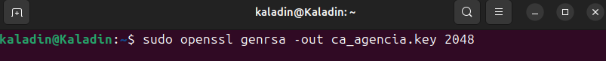

Genero el certificado SSL de agencia.com

Genero el CSR.

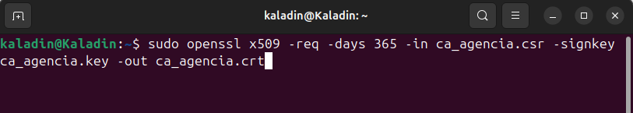

Genero el certificado definitivo

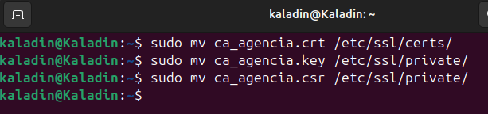

Los muevo a su directorio y reinicio apache (ya activé ssl)

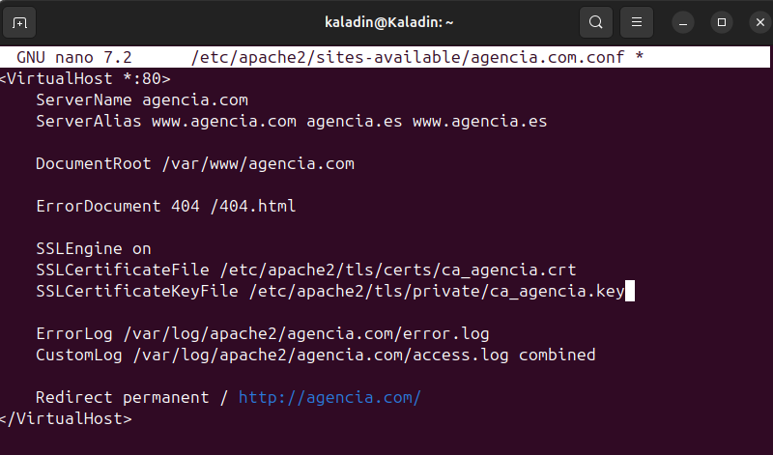

Lo añado en la configuración.

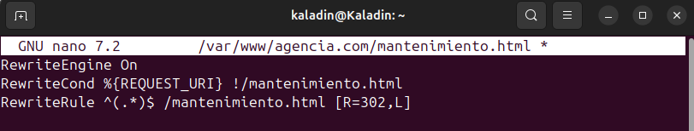

Preparo el sitio de mantenimiento para agencia.com.

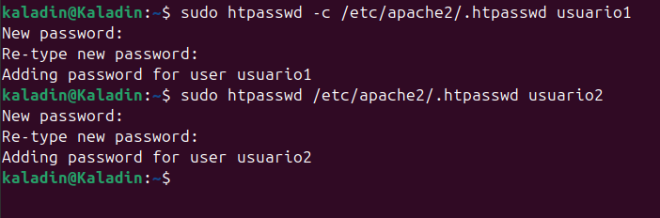

Agrego dos usuarios para la autenticación HTTP.

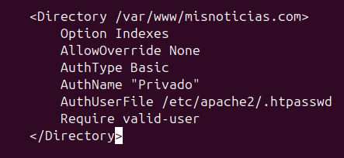

En el fichero de configuración de misnoticias.com añado el listado de directorios permitidos.

Activo los sitios.

